**МИНИСТЕРСТВО НАУКИ И ВЫСШЕГО ОБРАЗОВАНИЯ РОССИЙСКОЙ ФЕДЕРАЦИИ**

Федеральное государственное бюджетное образовательное учреждение

высшего образования

**«Сибирский государственный университет науки и технологий**

**имени академика М.Ф. Решетнева»**

Институт инженерной экономики

Кафедра информационно-экономических систем

ОТЧЕТ ПО ЛАБОРАТОРНОЙ РАБОТЕ №6

*Разработка диаграмм поведения (Activity diagram, state chart diagram) для разрабатываемого приложения*

Преподаватель 26.03.2024 Овсянкин А.К.

подпись, дата, инициалы, фамилия

Обучающаяся БПЦ22-01, 223419024 26.03.2024 Ятмасова А.Е.

номер группы, зачетной книжки подпись, дата, инициалы, фамилия

Красноярск 2024

Разработка диаграмм поведения для разрабатываемого приложения

Диаграмма поведения (*Activity diagram*) рассматривает взаимодействие пользователя с системой, рисунок 1.

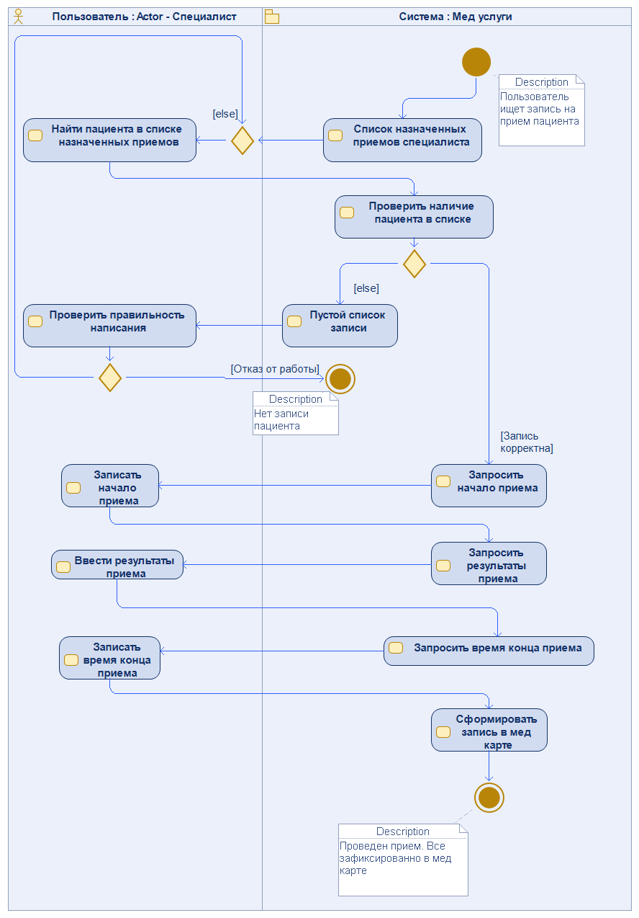

Рисунок 1 - *Activity diagram*

Диаграмма поведения (*State chart diagram*) представлена на рисунке 2.

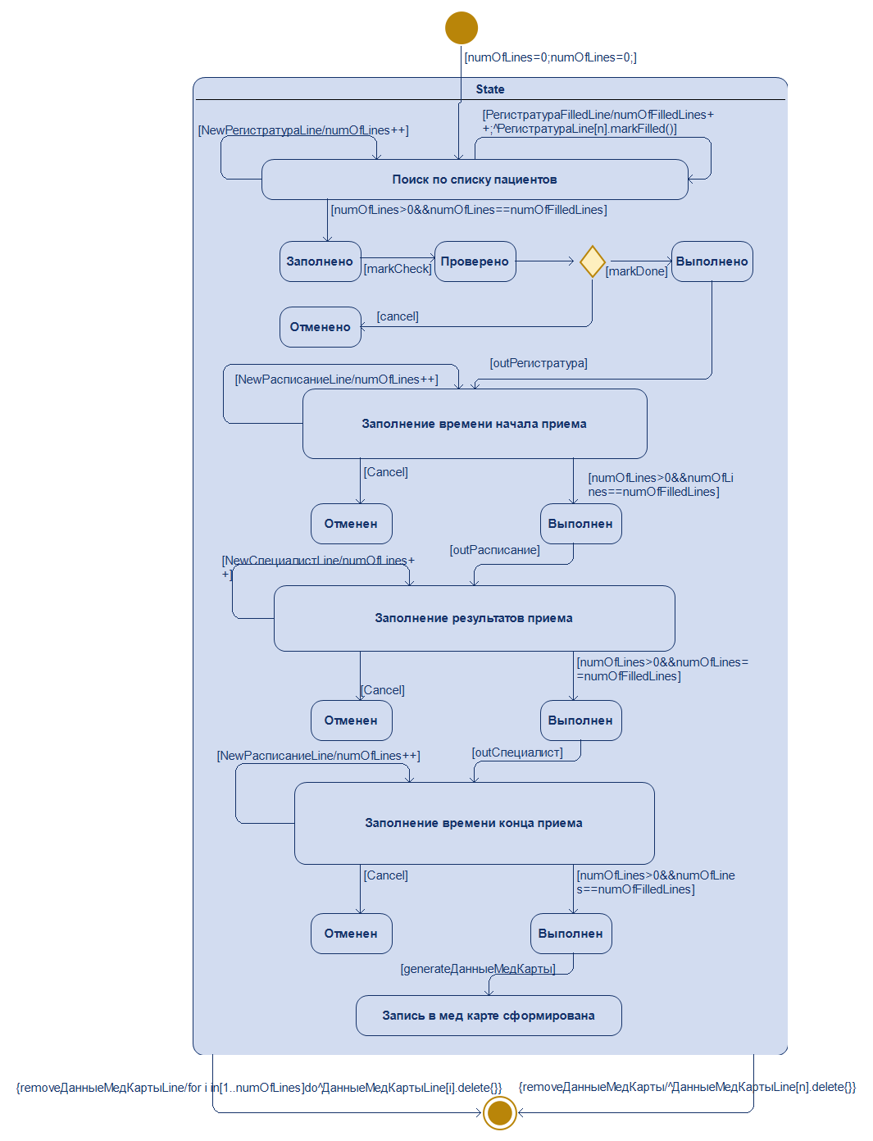

Рисунок 2 - *State chart diagram*